**分布式Lab2**

**李云帆 16302010002**  
1.要求将其转换为适合于 HBase 存储的表并插入数据(不包含最后一列课程)

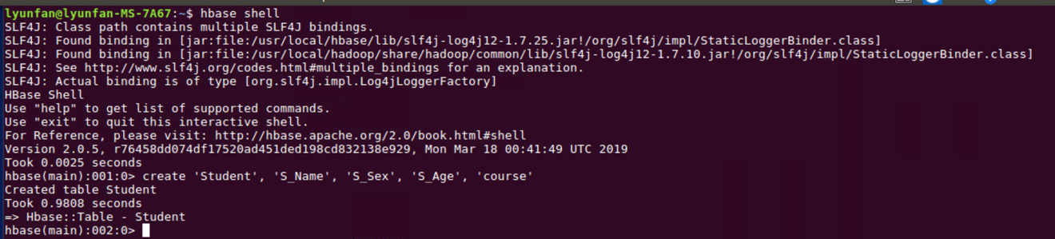

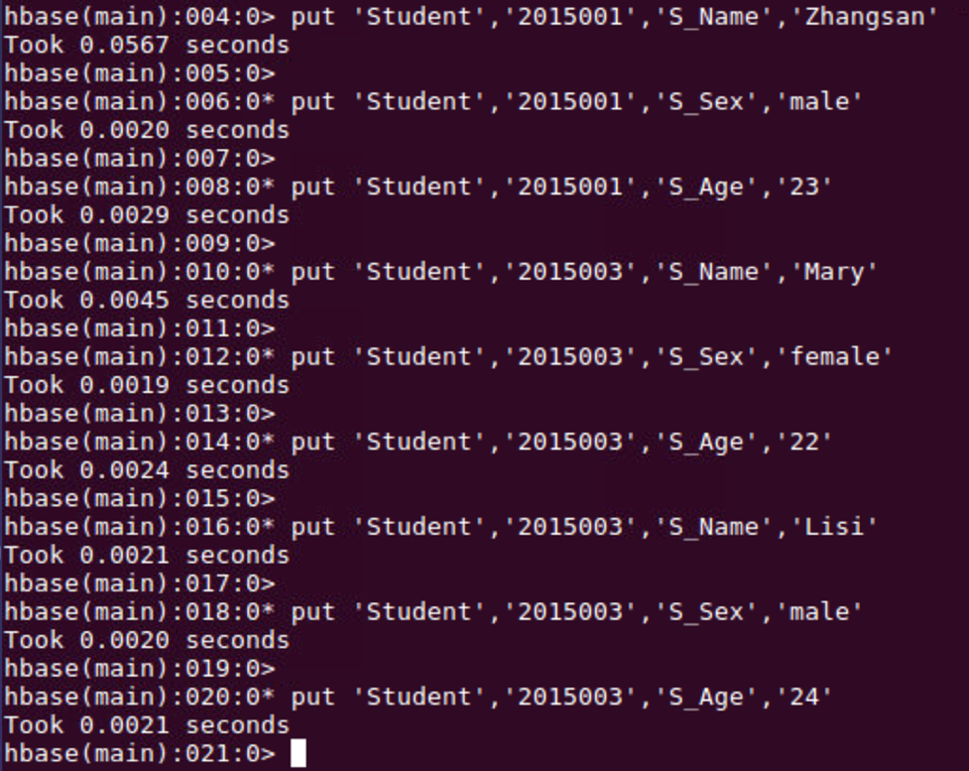

2. 用 Hadoop 提供的 HBase Shell 命令完成下列任务:

| **列出 HBase 所有的表的相关信息** |  |
| --- | --- |
|  |  |
| **在终端打印出学生表的所有记录数据** |  |
|  |  |

| **向学生表添加课程列族** |  |
| --- | --- |
|  |  |

| **将课程列族中的数学更换为物理** |  |
| --- | --- |
|  |  |

| **统计表的行数** |  |
| --- | --- |
|  |  |

| **删除年龄列** |  |
| --- | --- |
|  |  |

| **统计列的行数** |  |
| --- | --- |
|  |  |